Cách làm lễ cúng sao giải hạn
Để hóa giải vận hạn, cổ nhân thường cúng hay làm Lễ dâng sao giải hạn để hóa giải vận xui. Nhiều gia đình thường làm lễ cúng sao giải hạn vào dịp đầu năm để tránh vận đen trong năm hoặc giảm bớt tai họa tật ách. Dưới đây là cách làm lễ cúng sao giải hạn để các bạn cùng tham khảo.
- Sắm lễ cúng sao giải hạn
- Lễ vật gồm: Hương, Hoa, Quả (5 loại). Trầu, rượu, nước. Vàng, Tiền (10), Gạo, Muối.
- Lễ xong hóa cả tiền, vàng, văn khấn, bài vị.
2. Màu sắc bài vị và cách bố trí nến làm lễ cúng sao giải hạn
Khi gặp sao hạn chiếu, tùy tuổi, nam hay nữ mà Sao khác nhau. Tùy Sao mà cúng vào các ngày khác nhau, bàn đặt và hướng lạy, màu sắc bài vị, nội dung chữ ghi trên bài vị, số nến và sơ đồ cắm khác nhau, nội dung khấn cũng khác nhau.
Cách bố trí nến (đèn cầy) trên bàn cúng theo sơ đồ từng Sao như sau (còn màu sắc là của bài vị):
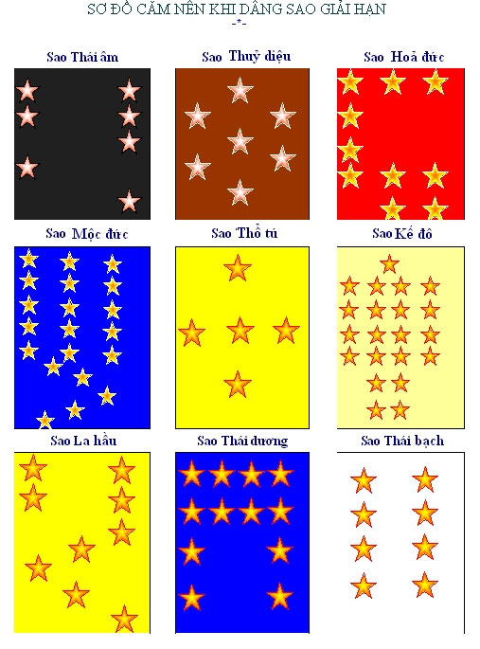
Số nến trên của từng Sao được gắn khoảng giửa trên bàn lễ, bên trong cùng của bàn lễ là bài vị.
- Cách viết bài vị cho lễ cúng sao giải hạn
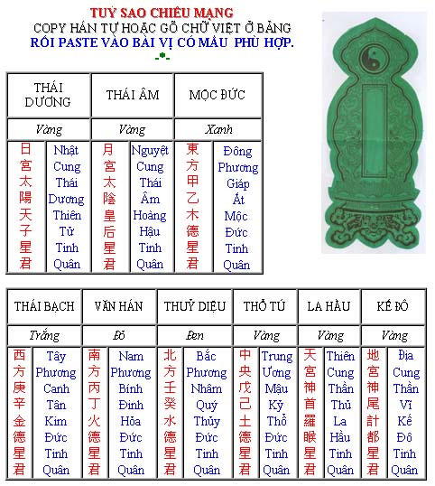
- Văn cúng sao giải hạn
Dùng khấn cúng giải sao hạn, lá sớ có nội dung tùy theo tên Sao hạn hàng năm mà ghi theo mẫu sau đây, đốt ba cây nhang quỳ lạy rồi đọc.
Con lạy chín phương Trời, mười phương Chư Phật, Chư Phật mười phương.
Nam mô Hiệu Thiên chí tôn Kim Quyết Ngọc Hoàng Thượng đế.
Con kính lạy Đức Trung Thiện tinh chúa Bắc cựcTử Vi Tràng Sinh Đại đế.
Con kính lạy ngài Tả Nam Tào Lục Ty Duyên Thọ Tinh quân.
Con kính lạy Đức Hữu Bắc Đẩu cửu hàm Giải ách Tinh quân.
Con kính lạy Đức Nhật cung Thái Dương Thiên tử Tinh quân.
Con kính lạy Đức Thượng Thanh Bản mệnh Nguyên Thần Chân quân.
Tín chủ (chúng) con là:..........................tuổi.....................................................
Hôm nay là ngày...........tháng.........năm........., tín chủ con thành tâm sắm lễ, hương hoa trà quả, đốt nén tâm hương, thiết lập linh án tại (địa chỉ)........................... Để làm lễ giải hạn sao....................... chiếu mệnh, và hạn.............................
Cúi mong chư vị chấp kỳ lễ bạc phù hộ độ trì giải trừ vận hạn; ban phúc,lộc, thọ cho con gặp mọi sự lành, tránh mọi sự dữ, gia nội bình yên, an khang thịnh vượng.
Tín chủ con lễ bạc tâm thành, trước án kính lễ, cúi xin được phù hộ độ trì.
Phục duy cẩn cáo!

